Théodorique Falkner
Décès : 14 janvier 1866, Montréal, Québec.
Sépulture : 16 janvier 1866, paroisse St François d’Assise (Longue Pointe) Montréal.

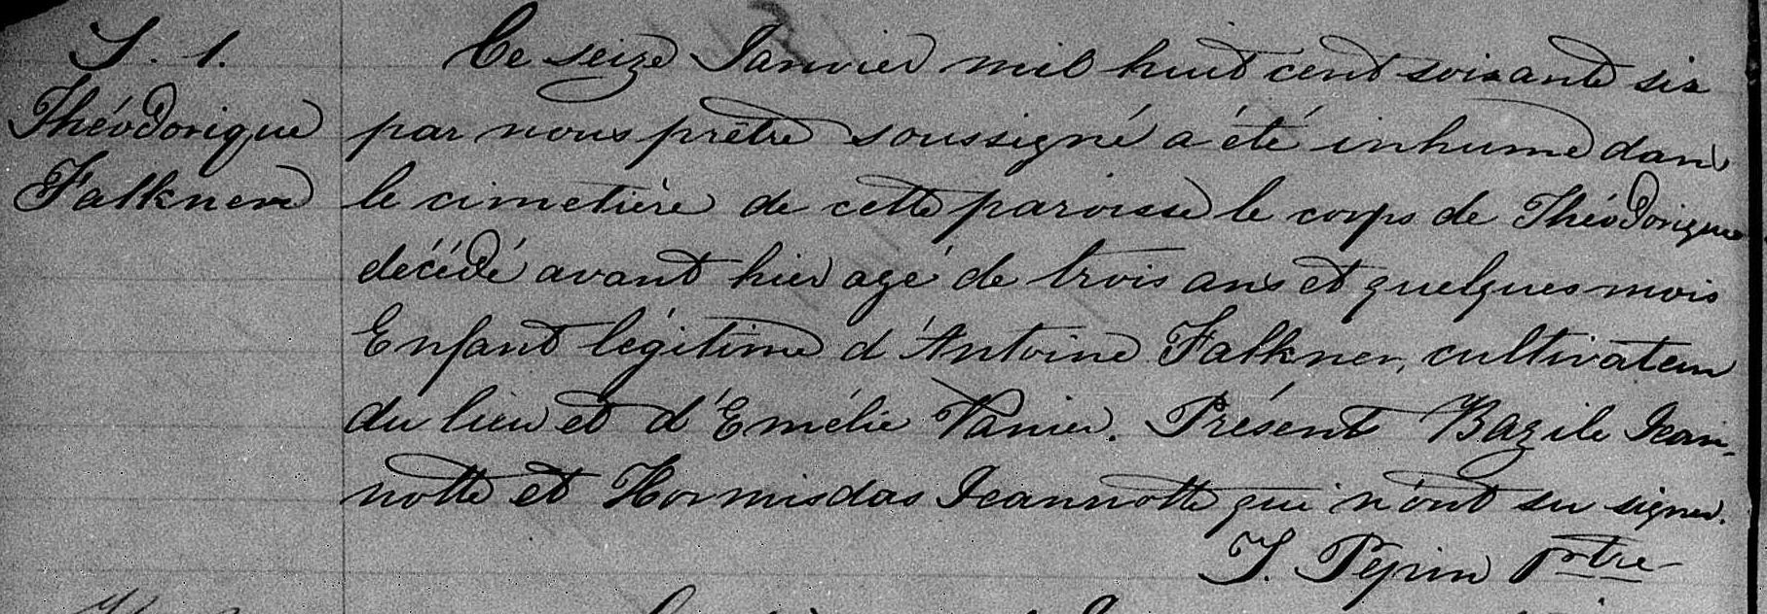

S. 1 Ce seize Janvier mil huit cent soixante six par nous prêtre soussigné a été
Théodorique inhumé dans le cimetière de cette paroisse le corps de Théodorique décédé
Falkner avant hier agé de trois ans et quelques mois Enfant légitime d’Antoine Falkner
cultivateur du lieu et d’Emélie Vanier. Présent Bazile Jeannotte et Hormidas
Jeannotte qui n’ont su signer.
T.Pépin Ptre.

Référence : Family Search.

